**Лабораторна робота № 10**

**Web-програмування**

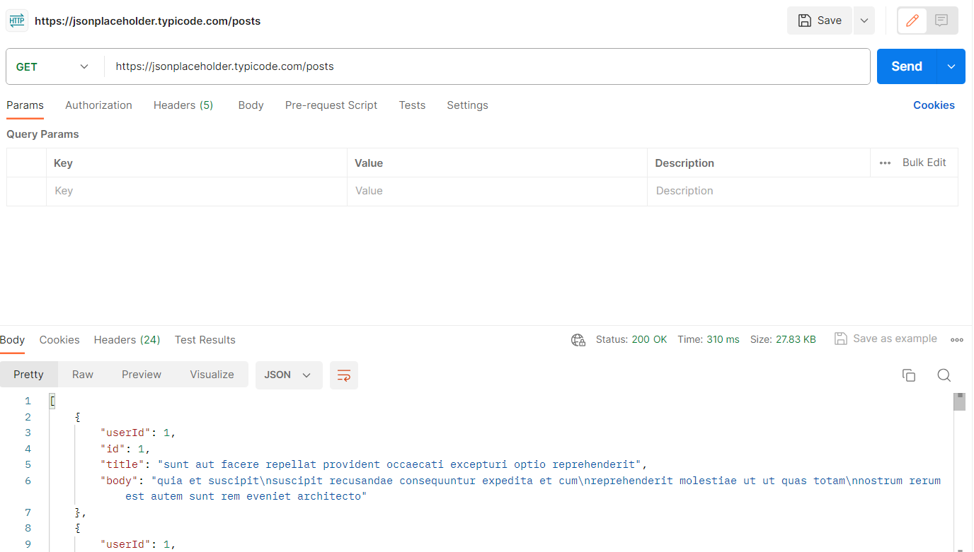

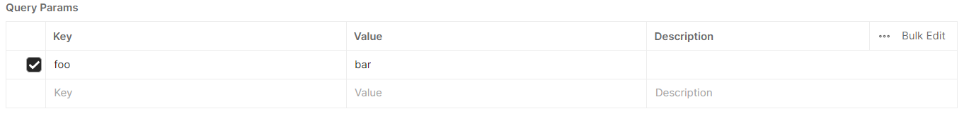

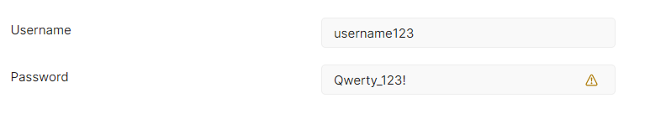

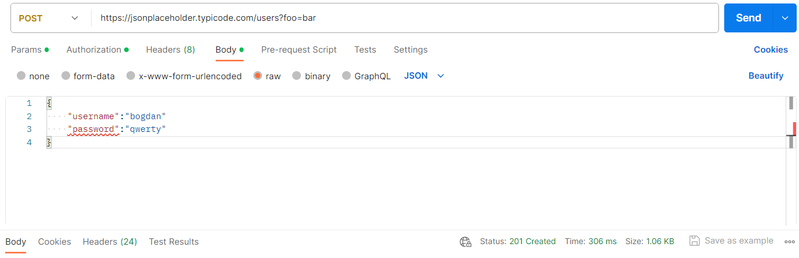

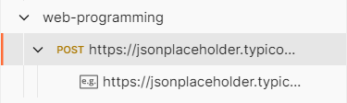

**Контрольні питання**

**1. Що таке Postman і які завдання він вирішує в розробці програмного забезпечення?**

**Postman - це популярний інструмент для розробки та тестування API. Він допомагає розробникам створювати, тестувати та документувати HTTP-запити та відповіді. Postman дозволяє взаємодіяти з різними API, відслідковувати їхню продуктивність, тестувати на вразливості, автоматизувати завдання та багато іншого.**

**2. Які основні типи HTTP-запитів можна створити за допомогою Postman?**

**Postman підтримує основні HTTP-запити, такі як GET, POST, PUT, PATCH, DELETE, і багато інших. Розробники можуть легко створювати ці запити для тестування та взаємодії з API.**

**3. Як встановлюються параметри запиту та дані для надсилання в Postman?**

**Параметри запиту та дані встановлюються через інтерфейс Postman. Ви можете вказати URL, вибрати HTTP-метод, додати заголовки, встановити параметри запиту (query parameters), та включити дані для передачі у тілі запиту. Дані можуть бути вказані в різних форматах, таких як JSON, XML, або форми.**

**4. Які методи автентифікації підтримуються в Postman для взаємодії з захищеними API?**

**Postman підтримує різні методи автентифікації, включаючи базову автентифікацію, автентифікацію за допомогою токенів, OAuth 1.0 і OAuth 2.0. Це дозволяє розробникам тестувати API, які вимагають аутентифікації.**

**5. Як можна моніторити та аналізувати використання API за допомогою Postman?**

**Postman надає засоби для моніторингу використання API, включаючи статистику запитів, час відповідей та інші метрики продуктивності. Крім того, Postman може інтегруватися з іншими інструментами моніторингу.**

**6. Як використовувати скрипти в Postman для автоматизації додаткових завдань під час роботи з API?**

**В Postman ви можете використовувати JavaScript-скрипти для автоматизації різних завдань, таких як передача даних з одного запиту до іншого, обробка відповідей, валідація даних та інше. Скрипти можна додавати до колекцій, запитів та відповідей для розширення функціональності Postman.**